Беляева Лариса Ивановна
Муниципальное автономное общеобразовательное учреждение
"Вахтанская средняя школа" г о г. Шахунья Нижегородской области
Учитель начальных классов

Социальный проект «Оркестр для малышей»

1.Информационная карта.

Наименование проекта | Оркестр для малышей
Автор проекта | Учащиеся 4 класса,  Беляева Лариса Ивановна, учитель начальных классов
Обоснование актуальности и социальной значимости проекта | Современная система образования должна быть направлена на формирование высокообразованной, интеллектуально развитой личности с целостным представлением картины мира. У школьников формируются способность к саморазвитию и самосовершенствованию путем сознательного и активного присвоения нового социального опыта. Одной из функций УУД является обеспечение возможностей обучающегося самостоятельно осуществлять деятельность учения, ставить учебные цели, искать и использовать необходимые средства и способы их достижения, контролировать и оценивать процесс и результаты деятельности. Учащиеся должны приобрести необходимые социальные компетенции, а для этого необходимо создавать условия для формирования активной жизненной позиции . Раскрытие лидерских качеств у младших школьников проявляется в сотрудничестве, совместной деятельности, при условии взаимного уважения, доверия взрослых и детей. Только тогда закладывается фундамент социальной инициативы и потребность работы с человеком и для человека.  В ходе данного проекта происходит формирование у детей интереса к проектной деятельности, создаётся мотивация к совершению хороших поступков и к оказанию помощи малышам ясельной группы.  Младшие школьники получают возможность творческого саморазвития, навыки продуктивного взаимодействия.
Цели и задачи проекта | Цель проекта:  Воспитание у младших школьников социально-значимой активности путем создания шумового оркестра для малышей ясельной группы детского сада «Ёлочка»  Задачи:  1. Совершенствовать умения младших школьников самостоятельно собирать и классифицировать информацию из разных источников о видах музыкальных шумовых инструментов.  2. Формировать умение сотрудничать во всех видах деятельности: трудовой, научной, практической, продуктивно взаимодействовать с другими, уважать различные мнения.  3. Развивать творческие способности, творческую инициативу, самостоятельность и активность учащихся через отбор бросового материала для создания шумовых инструментов.  4.Воспитывать чувство стремления совершать добрые дела, заботливое отношение к младшим, чувство ответственности.
Краткая аннотация содержания проекта | - Знакомство с разными видами музыкальных шумовых инструментов.  - Выбор бросового материала для изготовления шумового оркестра.  - Изготовление музыкальных шумовых инструментов своими руками.  - Создание оркестра.  - Подарок детям.  - Игра малышей на музыкальных шумовых инструментах.
Сроки выполнения проекта | 1 месяц (март)
Материально-техническая база и предполагаемая стоимость проекта | Крупа разных видов по 100 граммов: горох, рис, пшено, чечевица, греча.  Ленточки-5 метров  Колокольчики – 5 штук  Бумага цветная (самокл.) -50 см  Стоимость- 120 рублей.
Контактная информация | 606900. Нижегородская область  городской округ город Шахунья,  р.п. Вахтан, ул. Ленина д.12  Телефон: 8(83152)30442  e-mail: vachtansr@yandex.ru

2. Актуальность и важность данной проблемы.

В нашей школе проходила акция «Спешите делать добро». Учащиеся долго совещались, кому подарить радость, сделать доброе дело. В классе учится Алёна Блинова. Она предложила посетить детский сад и узнать, какая помощь требуется дошкольникам. Её мама работает воспитателем ясельной группы в детском дошкольном учреждении «Ёлочка». В эту группу мы и отправились. Воспитатель Блинова Лариса Анатольевна встретила нас доброжелательно. В ходе разговора мы поняли, что малыши очень любят музицировать, но музыкальные игрушки стоят очень дорого. Мы решили сконструировать шумовые музыкальные инструменты своими руками. Так родилась идея проекта: создание шумового музыкального оркестра.
Название проекта «Оркестр для малышей»
Актуальность данного проекта заключается в необходимости формирования у обучающихся умений 21 века :
- самостоятельная работа с дополнительной литературой, расширение кругозора, развитие творческих способностей учащихся;
- генерирование новых идей, применение их и обмен идеями с другими;
- умение работать в команде, быть лидером; выполнять разные роли и обязанности, продуктивно взаимодействовать с другими;
уметь сопереживать; уважать различные мнения.

Цель проекта:
Воспитание у младших школьников социально-значимой активности путем создания шумового оркестра для малышей ясельной группы детского сада «Ёлочка»
Задачи:
1. Совершенствовать умения младших школьников самостоятельно собирать и классифицировать информацию из разных источников о видах музыкальных шумовых инструментов.
2. Формировать умение сотрудничать во всех видах деятельности: трудовой, научной, практической, продуктивно взаимодействовать с другими, уважать различные мнения.
3. Развивать творческие способности, творческую инициативу, самостоятельность и активность учащихся через отбор бросового материала для создания шумовых инструментов.
4.Воспитывать чувство стремления совершать добрые дела, заботливое отношение к младшим, чувство ответственности.
Срок реализации проекта- 1 месяц.
В проекте пожелали участвовать 12 человек из класса.

3.Сбор и анализ информации по избранной проблеме.
Проект состоял из следующих этапов:
Организационно- подготовительный
- беседа с воспитателем детского сада Блиновой Ларисой Анатольевной;
- выбор темы проекта, обсуждение источников информации;
- выбор рабочей группы, распределение ролей;
- выбор бросового материала;
- конструирование проекта;
- расчёт себестоимости
Основной
- поиск информации о музыкальных инструментах;
- изготовление шумовых музыкальных инструментов(практическая работа)
Презентация проекта
Рефлексия
При работе над проектом использовались исследовательские приемы и методы:
формулировка задач проекта, обсуждение, беседа, сбор, систематизация, анализ информации, экскурсия, практическая работа, сравнение, презентация
4.Реализация плана действий проекта.
Организационно- подготовительный этап
Ребята нашего класса посетили ясельную группу детского сада «Ёлочка».
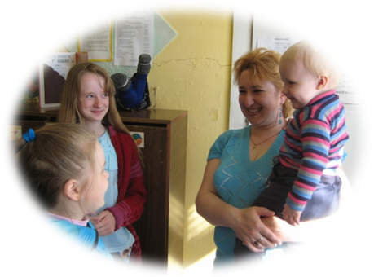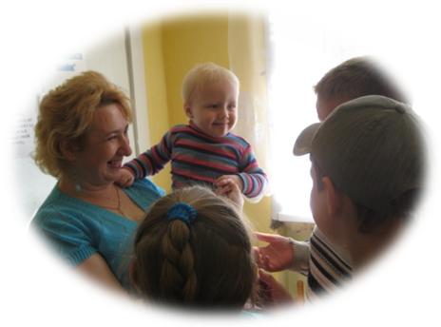
Воспитатель группы Блинова Лариса Анатольевна рассказала о существующих проблемах:
- Программа воспитания в детском саду наряду с пением, музыкально-ритмическими движениями и слушанием музыки предполагает обучение детей игре на детских шумовых музыкальных инструментах. Шумовые музыкальные инструменты – это самое привлекательное, что есть для маленьких детей в музыке. Они просты и наиболее доступны детям дошкольного возраста. Внешняя привлекательность и необычность инструмента – главное, что определяет интерес к нему и желание взять его в руки. Детей привлекают не только звучание и вид инструментов, но и то, что они могут сами, без чьей-либо помощи извлекать из них звуки .Сейчас в магазинах огромный выбор детских музыкальных инструментов. Но приобрести эти игрушки удается далеко не каждому. Можно самостоятельно конструировать игрушки и со временем их обновлять, видоизменять. Для конструирования нужно не так уж много – желание и чуть-чуть выдумки!
Мы решили оказать помощь малышам. Выбрали тему проекта, материал для работы, обсудили план проекта, его себестоимость.
Для изготовления самодельных инструментов подойдёт всё, что угодно:
• бумага, ленточки;
• деревянные палочки разной толщины, дощечки;
• коробочки из разных материалов (пластмассовые, баночки от йогурта, от шоколадных яиц) ; металлические колокольчики
• леска, нитки простые и шерстяные,
• проволока,
• ткань;
• природные материалы: орехи, скорлупки от них, крупа, камешки, ракушки
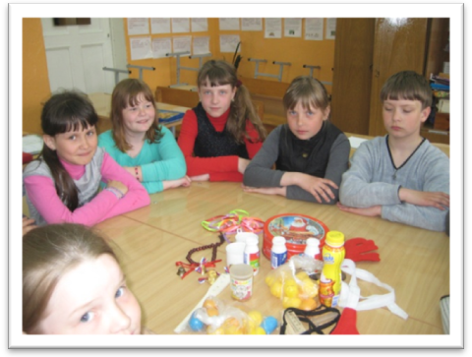
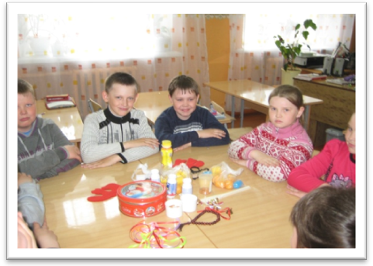

Себестоимость проекта- 120 рублей:
колокольчики- 50 рублей, ленточки(5м)-5 рублей, крупа- 30 рублей, бумага- 35 рублей.

Основной этап состоял из двух частей: информационная, практическая
Сначала ребята собирали информацию о шумовых инструментах.

Музыкальные инструменты для маленького ребенка –
символ музыки. Тот, кто играет на нём – почти волшебник.

Наиболее доступными, а потому любимыми детьми являются шумовые музыкальные инструменты. Именно исследование ребёнком звука на шумовых инструментах помогает ему сформировать интерес к музыкальной деятельности, окунуться в мир музыкальных и немузыкальных звуков. Они заставляют ребенка по-новому услышать мир . Звуков вокруг нас много, и они такие разные! Играя на самодельных музыкальных инструментах, дети понимают: все, что окружает нас, звучит, и каждый звук может стать музыкой. Надо только постараться услышать эту музыку. Привлекают детей звучание, вид инструментов. Немного желания и фантазии, и в результате получаем прекрасные «шумелки», «стучалки», «шуршалки», «звенелки».
Формы работы с шумовыми инструментами
1. Игра под фонограмму, подбор ритмического аккомпанемента к детским песенкам
Подобрав фонограмму любой детской песенки можно придумать ритмический аккомпанемент и выстукивать «в такт», используя ударно-шумовые инструменты, такие как бубен, кастаньеты, треугольник и другие.
2. Импровизация звуковых картин на заданную тему
3. Звуковая иллюстрация стихов
4. Сказки-шумелки

Бубен
Ударный музыкальный инструмент. Представляет собою обруч в несколько дюймов ширины с натянутой на него натуральной кожей . Для извлечения звука проводят по плоскости пальцем или ударяют по ней кистью руки или палочкой. Бубен может использоваться как сопровождающий инструмент при передаче народных песен, а также в оркестре при исполнении характерных танцев. Развивает слух, чувство ритма.
Колокольчики на деревянной ручке(погремушки)
Музыкальный инструмент вроде погремушки с приятным многоголосым звучанием. Можно использовать как для народных танцев, так и для украшения мелодий и отбивания тактов. Развивает слух, координацию, чувство ритма, фантазию.
Маракасы
Представляет собой круглую или яйцеобразную деревянную погремушку на деревянной ручке наполненную пластиковыми горошинами. Маракасы очень популярны в оркестрах танцевальной музыки. Простота игры на маракасах, размеры, вес, позволяет использовать их в работе с детьми от 3 до 7 лет. Правильно держать маракас - одной рукой и только за ручку. От силы встряхивания инструмент меняет силу звука. Движение инструментом может быть вертикальным и горизонтальным. Вертикальное - дает более громкий, сильный звук, горизонтальное движение дает тихое шуршащие звучание. Маракасы парный инструмент, играют на них, потряхивая поочередно каждой рукой, либо выполняя движение одновременно двумя руками, при этом руки находятся на высоте плеч. Для большей выразительности, акцентируя какой то звук, можно "выбрасывать" руку вперед или совершать вращательные движения в одну и другую стороны. Игра на инструменте развивает чувство ритма, творчество, координацию движений рук, моторику руки. Инструмент используется для ритмического сопровождения народных танцев, песен и игр, применяется в оркестрах.
Тамбурин
Детский ударный музыкальный инструмент. Инструмент состоит из деревянного обруча, на одну сторону которого натянута тканевая перепонка, в прорези обруча вставлены металлические пластинки. Музыкальный инструмент употребляется для ритмического сопровождения танцев, плясок, игр, а так же используется в оркестрах и ансамблях. Игра на инструменте развивает чувство ритма, творчество, моторику руки. Инструмент позволяет участвовать в музыкально-ансамблевой деятельности, сопровождать игрой на инструменте разнообразные игры, песни, пляски, создавать собственные ритмические рисунки, вызвать музыкально-эмоциональный отклик детей.
Трещотка
Русский шумовой музыкальный инструмент. В Курской, Тульской и Калужской областях представляет собой комплект из дубовых, кленовых или ореховых планок, нанизанных на два ремешка или шнурка. Планки соприкасаются неплотно благодаря вставленным между ними в верхней части деревянным прокладкам. Концы ремешков трещотки беру в обе руки (как гармошку), резким (или плавным) движение ударяют планки свободными концами одну о другую и получают щёлкающие звуки. На территории северо-западных областей России трещотка- деревянная прямоугольная рамка с зубчатым валом, переходящим в рукоятку. В пазы между зубцами вала, служащего осью вращения, входят 1-4 упругие планки, противоположными концами прикреплённые к рамке. При вращении планки с силой перескакивают с одного ребра на другое, издавая оглушительный звук, напоминающий пулемётную пальбу. В прошлом выполняли ритуально-магические функции.
Треугольник
Представляет собой стальной прут диаметром 8-10 мм, согнутый в форме равнобедренного треугольника, не замкнутого в одном из углов. При игре исполнитель держит треугольник на жильной струне в левой руке, ударяет по различным частям треугольника(для получения звука различной степени громкости характера) специальной стальной палочкой без рукоятки. Звук треугольника без определённой высоты, чистый и прозрачный, с мелодичным отзвуком, который может заглушаться прикосновением свободной руки.
Кастаньеты
Ударный музыкальный инструмент, распространённый в Испании, Южной Италии и странах Латинской Америки. Кастаньеты состоят из двух пар деревянных (или пластмассовых пластинок), выдолбленных в форме раковин. Каждая пара соединяется петлёй из шнурка. Большой палец просовывается под шнурок, натягивая его так, что основания кастаньет соединяются, а свободные концы немного расходятся. Звук извлекают постукивая по кастаньетам остальными пальцами.
ПРАКТИЧЕСКАЯ РАБОТА
Изготовление музыкальных инструментов и их оформление:
• изготовление бубенчиков 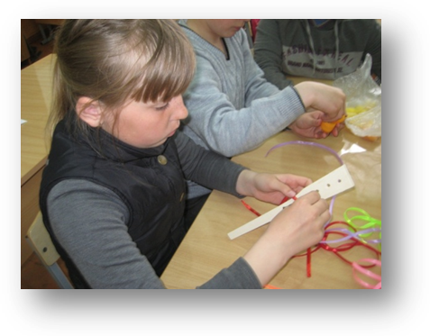
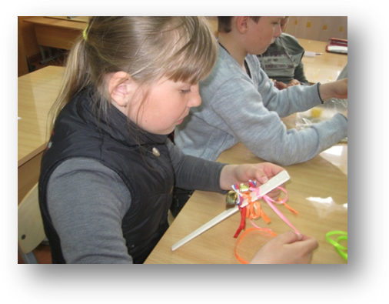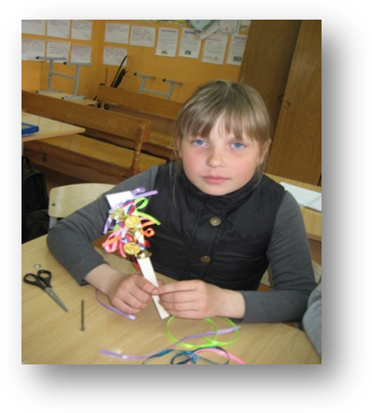

• изготовление бубнов
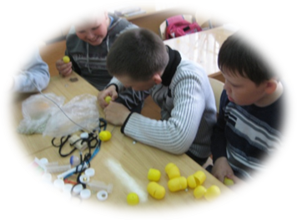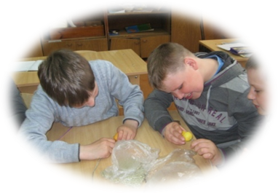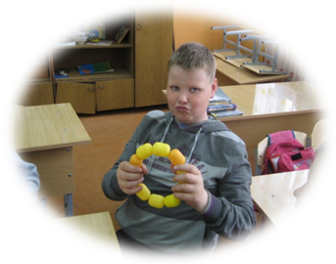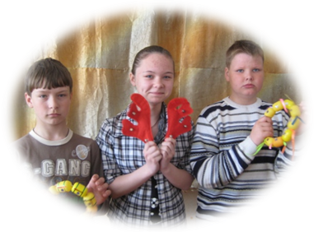
• изготовление погремушек
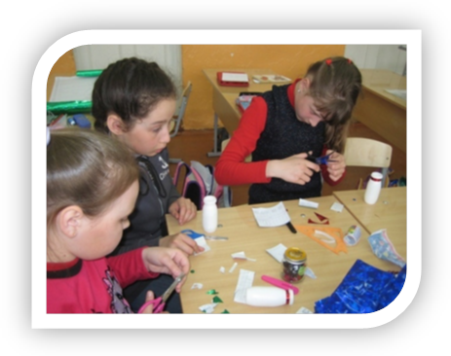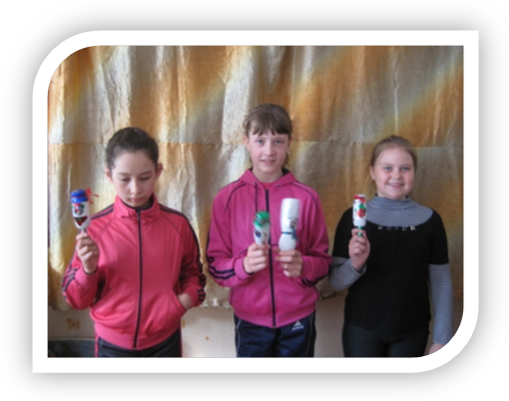
• изготовление барабана
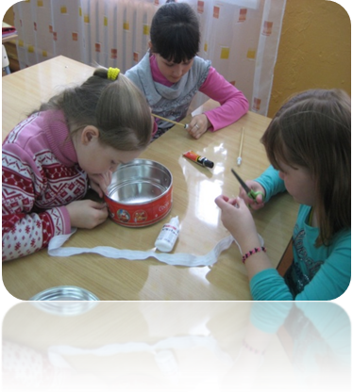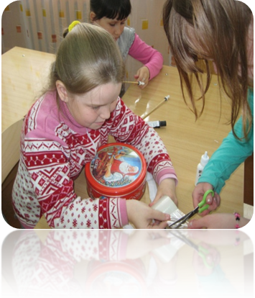
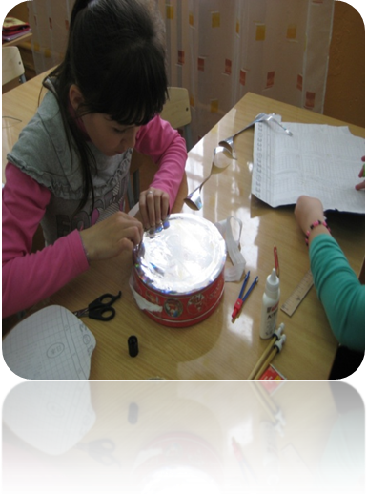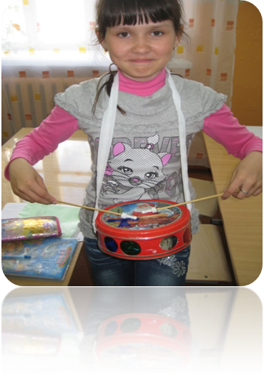
• изготовление трещоток
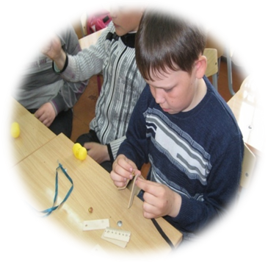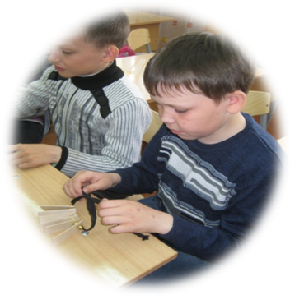
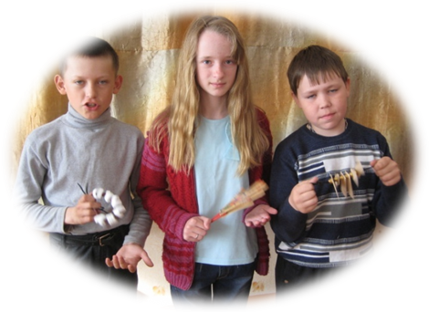

Шумовой оркестр готов!
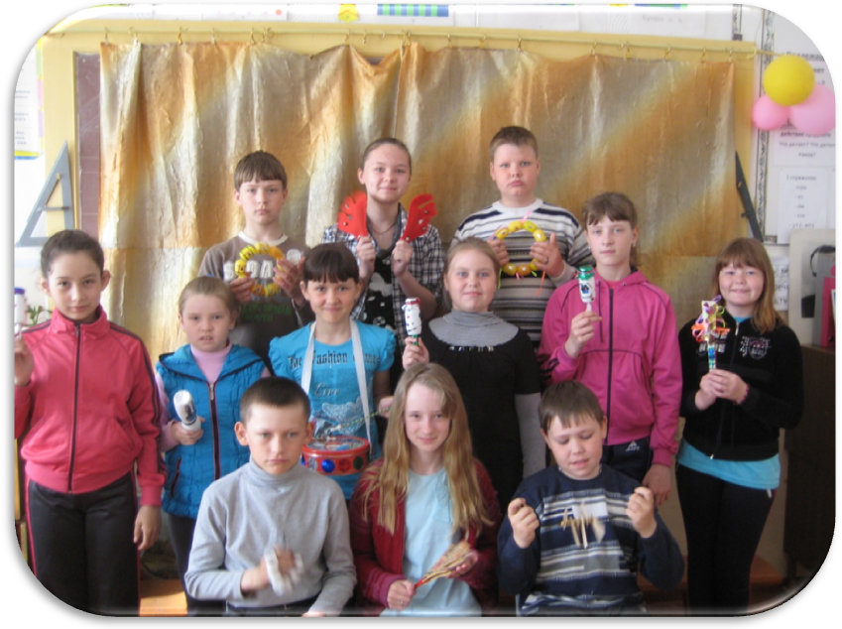
Презентация проекта
Учащиеся создали шумовой музыкальный оркестр, продемонстрировали продукт своей работы, защитили свой проект на конкурсе социальных проектов, участвовали в коллективной оценке м.
Рефлексия
Ребята подарили шумовые музыкальные инструменты малышам ясельной группы детского сада «Ёлочка». Творческий потенциал учащихся раскрыт, каждый ученик публично продемонстрировал достигнутый результат, он был значим и интересен для детей. Кругозор детей расширился, мыслительная деятельность активизировалась. Можно говорить и о приобретенных компетенциях детей- сумели сделать начатую работу. Процесс и результат проекта принес детям удовлетворение, радость переживания успеха, осознание собственных умений, компетенции. Дети готовы и хотят выполнять коллективно следующий проект.
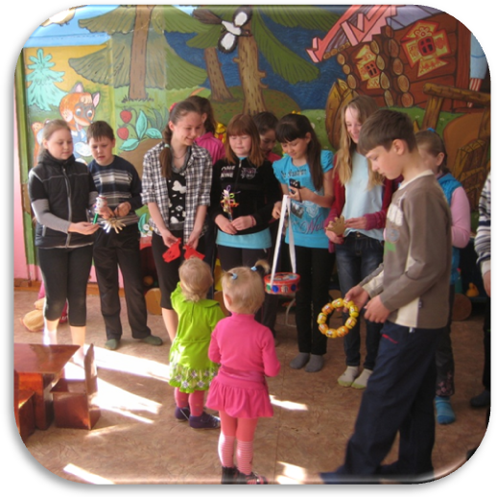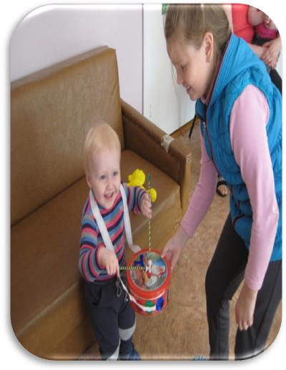
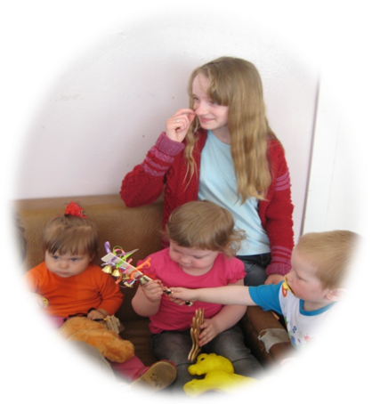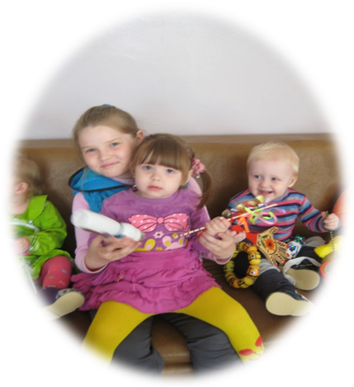
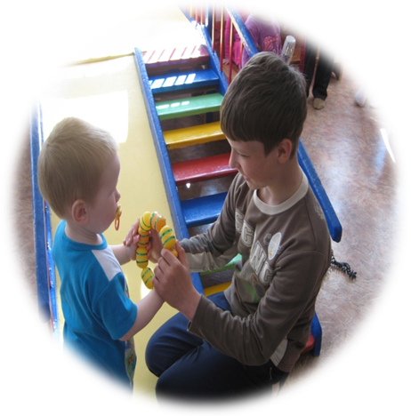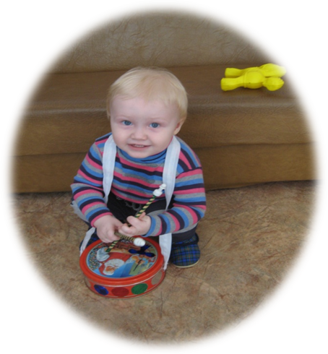
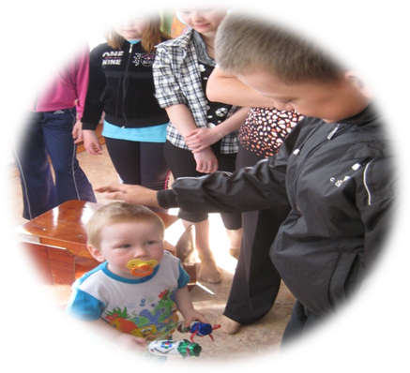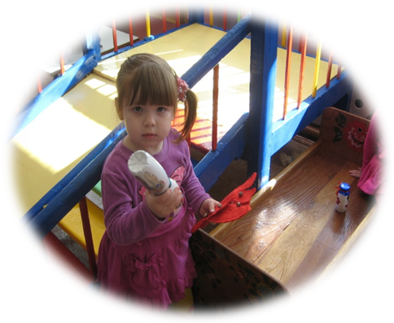
5.Ожидаемые результаты проекта.
Ученики нашего класса изготовят шумовые музыкальные инструменты, подарят малышам ясельной группы детского сада «Ёлочка», получают возможность творческого саморазвития, навыки продуктивного взаимодействия.

